Tehnika in tehnologija 7. razred – torek 12. 5.

IZDELAVA IZDELKA – POLIGON ZA FRNIKOLE

SPLOŠNO NAVODILO
Danes boš izdelal/a izdelek – poligon za frnikole.
Izdelek bo ocenjen. Ko bo končan, ga fotografiraj in pošlji na e-naslov učitelja. Če imaš možnost, naredi kratek posnetek, kako se po njem spuščajo frnikole (kamenčki) in pošlji posnetek na email učitelja, ki te poučuje TiT.
Slike in/ali posnetki morajo biti ustrezno poimenovani: ime-priimek-razred
Pošlji takoj ko končaš. Najkasneje pa do nedelje, 17.5. 2020.
Kriterij ocenjevanja:
2 točki = izdelan izdelek
1 točka = funkcionalnost izdelka/uporabnost (razvidna iz fotografije)
1 točka = izdelek oddan v predvidenem roku
1 točka = izgled izdelka
Za izdelavo slediš spodaj navedenim primerom oz lahko poiščeš idejo tudi na internetu »marble slide«.
Bodi natančen/a in uživaj v izdelovanju.
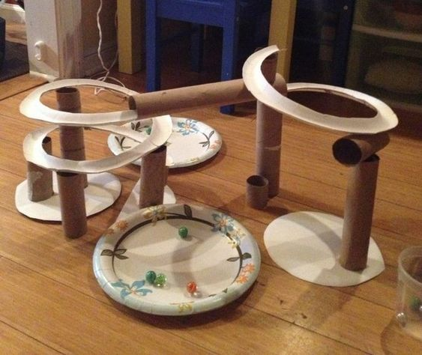
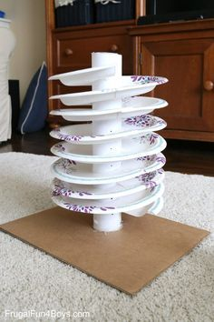
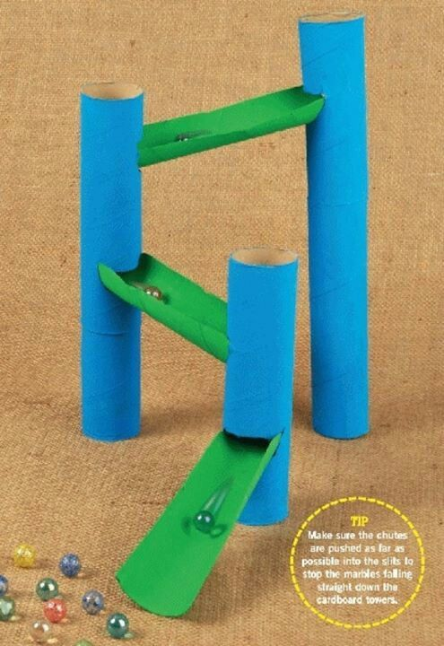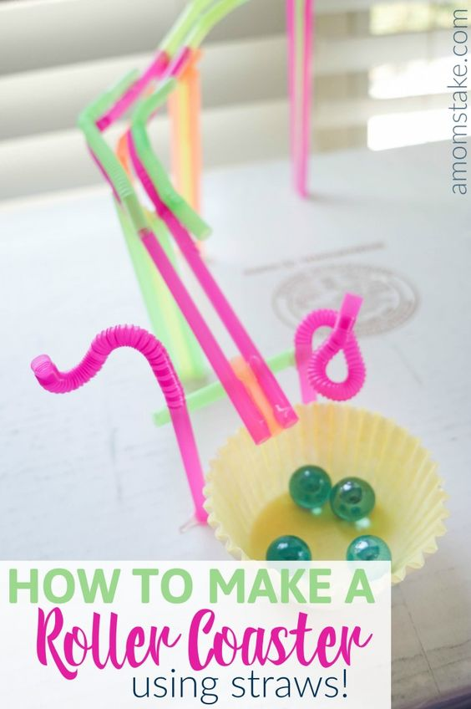

Za dodatna vprašanja se lahko obrnete na učitelja tehnike:
- Matjaž Lušin: matjaz.lusin@ucitelj.oskm.si
- Tina Klavs Kožuh: tina.klavskozuh@ucitelj.oskm.si

